房地产估价报告

估价项目名称：杨丽华位于广东省佛山市南海区大沥镇黄岐建设大道1号中海金沙湾琅澄1座105房房地产价值评估
委托方：茂名市电白区人民法院
估价方：茂名市诚成土地房地产估价有限公司
估价人员：注册房地产估价师：凌卫强
注册房地产估价师：刘洪锦
估价作业日期：2019年1月16日至2019年1月19日
估价报告编号：茂诚成估报字[2019]FH004号

目 录

一、致委托方函…………………………………………………………3
二、房地产估价师声明…………………………………………………4
三、估价的假设和限制条件……………………………………………5
四、房地产估价结果报告
（一）委托方………………………………………………………7
（二）估价方………………………………………………………7
（三）估价对象……………………………………………………7
（四）估价目的……………………………………………………9
（五）价值时点……………………………………………………9
（六）价值定义……………………………………………………9
（七）估价依据……………………………………………………9
（八）估价原则……………………………………………………10
（九）估价方法……………………………………………………11
（十）估价结果……………………………………………………11
（十一）估价人员…………………………………………………11
（十二）估价作业日期……………………………………………12
（十三）估价报告应用的有效期…………………………………12
五、附件
（一）估价对象现状照片及位置图
（二）茂名市电白区人民法院司法鉴定（评估）委托书复印件
（三）佛山市（南海区）商品房合同登记查询证明复印件
（四）估价机构营业执照复印件
（五）估价机构资质证书复印件
（六）估价人员资格证书复印件

一、致委托方函

茂名市电白区人民法院：
受贵法院委托[（2018）茂电法委评字第138号]，本公司对杨丽华位于广东省佛山市南海区大沥镇黄岐建设大道1号中海金沙湾琅澄1座105房（建筑面积：422.05㎡），用途为住宅的房地产进行了估价，为法院审理案件提供参考依据而评估房地产市场价值。
本公司根据国家有关评估的规定，本着客观、独立、公平、公正的原则，按照公认的估价方法及必要的估价程序，对委估房地产进行了实地勘察、市场调查与询证，仔细考察估价对象的建筑特征及使用维护情况，经过认真的分析和采用市场比较法和收益法两种估价方法的严密测算，并结合估价经验和对影响价值因素的分析，确定委估房地产在价值时点2019年1月16日的市场价值为：￥1055.13万元（大写人民币：壹仟零伍拾伍万壹仟叁佰元整），单价：25000元/㎡。
具体价值见《房地产估价结果报告》。
此致

茂名市诚成土地房地产估价有限公司
法定代表人
二0一九年一月十九日

二、估价师声明
我们郑重声明：
1、我们在报告中的陈述的事实是真实的准确的；
2、本估价报告中的分析、意见和结论是我们自已公正的专业分析、意见和结论，但受到本估价报告中已说明的假设和限制条件的限制；
3、我们与本估价报告中的估价对象没有利害关系，也与有关当事人没有个人利害关系和偏见；
4、我们依照中华人民共和国国家标准《房地产估价规范》（GB/T50291-2015）进行分析，形成意见和结论，撰写本估价报告；
5、我公司估价人员于二0一九年一月十六日对估价对象进行现场查看，但仅限于估价对象的外观和使用状况。尤其因提供的资料有限，我们不承担对估价对象建筑结构质量、建筑面积数量准确性和相应权益的责任，也不承担其他被遮盖，未暴露及难于接触到的部分进行检视的责任；
6、没有人对本估价报告提供重要专业帮助；
7、如未得到本公司的书面许可，本报告书的全文或任何部分内容均不得向委托人、报告使用者、报告审查部门之外的单位和个人提供，也不得以任何形式公开发表及刊载于媒体。
8、本估价报告仅是在报告中说明的假设条件下对估价对象正常市场价格进行的合理估算，报告中对估价对象权属情况的披露不能作为对其权属确认的依据，估价对象权属界定以有权管理部门认定为准。
注册房地产估价师：凌卫强 注册号：4420000185 签名：
注册房地产估价师：刘洪锦 注册号：4420000190 签名：
三、估价的假设和限制条件

（一）本次评估的假设前提

（1）估价对象产权明析，手续齐全，可在公开市场上自由转让。

（2）洽谈交易期间房地产价值将保持稳定。

（3）市场供应关系、市场结构保持稳定，未发生重大变化或实质性改变。

（4）交易双方都具有完全市场信息，对交易对象具有必要的专业知识。

（5）买卖双方之间无任何利害关系。

（6）有合理的洽谈交易时间，可以通盘考虑物业性质和市场行情进行议价。

（7）不考虑特殊买家的附加出价。

（二）未经调查确认或无法调查确认的资料数据

（1）本估价结果包含了国有划拨用地的地价款。如至价值时点止，原产权人尚有任何有关估价对象的应缴未缴税费，应按照规定缴纳或从评估值中扣减。

（2）本次估价未对估价对象的建筑物基础和结构等进行检测，本次评估假设其无基础、结构等方面的重大质量问题。

（3）对于房地产的建筑面积等有关数据，我方并未进行实地丈量，以委托方提供的《佛山市（南海区）商品房合同登记查询证明》为依据，进行估价测算。

（三）估价中未考虑的因素及一些特殊处理

（1）估价结果是反映估价对象在本次估价目的下的市场价格，估价时没有考虑国家宏观经济政策发生变化、市场供应关系变化、市场结构转变、遇有自然力和其他不可抗力等因素对房地产价值的影响，也没有考虑估价对象将来可能承担违约责任的事宜，以及特殊交易方式下的特殊交易价格等对评估价值的影响。当上述条件发生变化时，评估结果一般亦会发生变化。

（2）估价结果未考虑未来处置风险。

（3）估价结果未考虑估价对象及其运营者已承担的债务、或有债务及经营决策失误或市场运作失当对其价值的影响。

（4）本报告中的评估总值为市场价格，其中包含转让时应发生的各项税费。

（四）估价报告使用者应关注的事项

（1）本报告仅就估价对象的公开市场价值作出估价，目的是为法院审理案件提供参考依据，不对其他用途负责。

（2）本报告有效使用期限为一年。即估价目的在报告出具日二○一九年一月十九日后的一年内实现，估价结果可作估价对象于价值时点的市场价值参考，超过一年，需重新进行评估。

（3）本估价报告的全部或其部分内容未经本公司同意不得发表于任何公开媒体，报告解释权归本评估公司所有。

（五）其他需要说明的问题

当事人如对本报告有异议，请在报告出具十日内向法院申请复议。如当事人在约定日期内未对本报告提出异议及申请复议，则视为认可本报告内容。

四、房地产估价结果报告

（一）、委托方

委 托 人：电白区人民法院

住 所 地：茂名市水东镇广南路229号

邮政编码：525000

联 系 人：李进南

联系电话：15917118222
（二）、估价方
估价方：茂名市诚成土地房地产估价有限公司
法定代表人：凌卫强
办公地址：茂名市迎宾路135号丰年大厦602室
统一社会信用代码：91440900749167961W
资格等级：贰级
证书编号：粤房估证字贰1600006
有效期限：2019年04月05日止
联系电话：0668-2991001
（三）、估价对象
1、估价对象区位

本次估价对象位于广东省佛山市南海区大沥镇黄岐建设大道1号中海金沙湾琅澄1座105房；标的物所在楼盘为周边较大型的高端商住楼盘，位于广佛交界区域，隶属佛山市南海区黄岐镇。地块东北与广州金沙洲相接，与广州老城区-荔湾区核心地带直线距离仅数公里。 东面临珠江水系江岸线约800米，江畔社区占地620亩，规模优势明显车程30分钟以内可辐射广州主城区城西生态圈，自然环境优美；其周边有恒大绿洲、保利·西子湾、中海金沙馨园，居住人口较为集中；其周边有金沙湾财富广场、童畅金沙湾幼儿园、白云中学、金沙洲绿心公园、兴龙公园、三堂书院、兴联村公园、国昌新城市广场等，配套设施完善；其东出沿江路，北出建设大道，出入交通方便。

2、估价对象实物状况
据估价人员现场勘查，估价对象位于广东省佛山市南海区大沥镇黄岐建设大道1号中海金沙湾琅澄1座105房，标的物为框架四层别墅；外部装修为：挂贴块材外墙砖，装有金属入户门；带有地下车库，车库装有卷帘防盗门；别墅后院为小型花园；室内装修情况因无法进入室内而没有勘查。
估价对象现因民间借贷纠纷案（案号：（2018）粤0904执183号）被电白区人民法院依法查封。

3、估价对象权益状况

根据委托方提供的佛山市（南海区）商品房合同登记查询证明确认：买受人为杨丽华，签订日期：2012-11-16，登记号：F502873，登记时间：2013-8-19，用途：住宅，建筑面积：422.05㎡，房屋唯一码：5247283002827FWN，占有份额：全部，房屋坐落：广东省佛山市南海区大沥镇黄岐建设大道1号中海金沙湾琅澄1座105房。
（四）、估价目的
因茂名市电白区人民法院执行案件，需要对估价对象进行评估，故本次估价目的是为法院审理案件提供参考依据而评估房地产市场价值。
（五）、价值时点
2019年1月16日。
（六）、价值定义
本次评估所采用的是公开市场价值标准，是指所评估出的客观合理价格或价值应是在公开市场上最可能形成或成立的价格。
（七）、估价依据
本次估价依据国务院、建设部、国土资源部、广东省、茂名市等相关政府部门颁布的法律、法规和政策性文件以及房地产相关的具体资料，主要有：
1、国务院、建设部、国土资源部及广东省和茂名市有关法律、政策；
2、《中华人民共和国城市房地产管理法》（2007年修订）；
3、《中华人民共和国土地管理法》（2004年修订）；
4、《房地产估价规范》GB/T50291－2015；
5、《茂名市电白区人民法院司法鉴定（评估）委托书》[（2018）茂电法委评字第138号]；
6、佛山市（南海区）商品房合同登记查询证明
7、评估人员现场勘察获得的估价对象实况资料；
8、估价机构及估价人员掌握的其他相关信息资料；
9、当地近期房地产市场交易资料及技术参数。
（八）、估价原则
根据估价目的，结合估价对象的具体情况，本次估价过程遵循了以下估价原则：
独立客观公正原则：本次估价遵循了独立客观公正原则，估价人员与估价对象及当事人没有直接利害关系，以客观公正的态度履行估价程序，相关市场调查、信息资料的获取及价值测算过程均独立完成。

合法原则：本次估价以估价对象的合法产权、合法使用、合法处分为前提。在合法产权方面，以产权证书为依据；在合法使用方面，以使用管制即合法用途为依据；在合法处分方面，以容许的处分方式为依据。

最高最佳利用原则：由于房地产具有用途的多样性，不同的利用方式能为权利人带来不同的收益量，且权利人都期望从其所占有的房地产上获取更多的收益，并以能满足这一目的为确定房地产利用方式的依据。所以，房地产价格是以该房地产的效用作最有效发挥为前提的。

价值时点原则：房地产价格受供求关系的影响永远处于波动状态，本次估价结果是在价值时点的客观合理价格。
替代原则：根据市场运行规律，在同一商品市场中，商品或提供服务的效用相同或大致相似时，价格低者吸引需求，即有两个以上互有替代性的商品或服务同时存在时，商品或服务的价格是经过相互影响与比较之后来决定的。房地产价格也同样遵循替代规律，某房地产的价格，受其它具有相同使用价值的房地产，即同类型具有替代可能的房地产价格所牵制。换言之，具有相同使用价值、替代可能的房地产之间，会相互影响和竞争，使价格相互牵制而趋于一致。
（九）、估价方法
通过评估人员实地勘察和对邻近地区的调查，在认真分析所掌握的资料之后，根据国家有关房地产估价的规程和标准及委估对象的特点，决定采用市场比较法和收益法两种方法对委估房地产进行评估，并对估价结果进行综合分析，最终求取估价对象的市场价值。
市场比较法是将估价对象与近期已经发生了交易的类似房地产进行比较，对这些类似房地产的已知价格作适当的修正，以此估算估价对象的客观合理价值的方法。
收益法是预计估价对象未来的正常客观净收益，选用适当的资本化率将其折现至价值时点后累加，以此估算估价对象的客观合理价格或价值的方法。
（十）、估价结果
估价人员根据估价目的，遵循估价原则，按照估价工作程序，运用科学的估价方法，仔细考虑估价对象的建筑特征及使用和维护情况，经过合理细致的测算，并结合估价经验和对影响价值因素的分析，确定委估房地产在价值时点2019年1月16日的市场价值为：￥1055.13万元（大写人民币：壹仟零伍拾伍万壹仟叁佰元整），单价：25000元/㎡。
（十一）、估价人员
注册房地产估价师 凌卫强 刘洪锦
执业资格证号 （99）0234 （99）0239
注册证号 4420000185 4420000190
签 名
（十二）、估价作业日期
2019年1月16日至2019年1月19日。
（十三）、估价报告应用的有效期
本估价报告的有效期为一年，即2019年1月19日至2020年1月18日。随着时间及市场情况的变化，该物业价值作相应调整。如果使用本估价结果的时间与本报告的估价日期相差一年以上，我方对应用此结果而造成有关方面的损失不负任何责任。

茂名市诚成土地房地产估价有限公司
二0一九年一月十九日

杨丽华标的物图片
（广东省佛山市南海区大沥镇黄岐建设大道1号中海金沙湾琅澄1座105房）
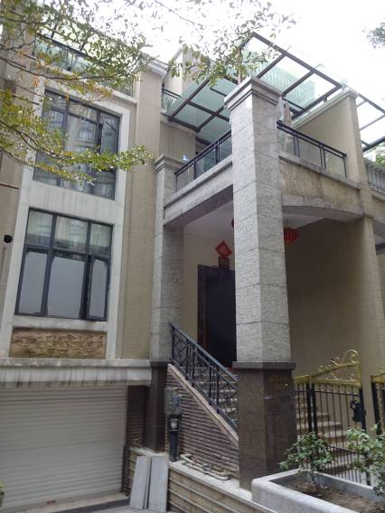 | 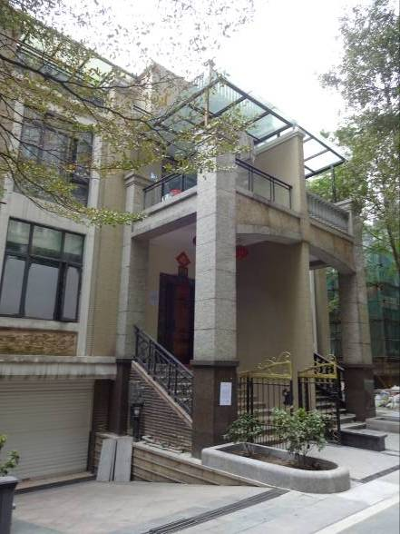
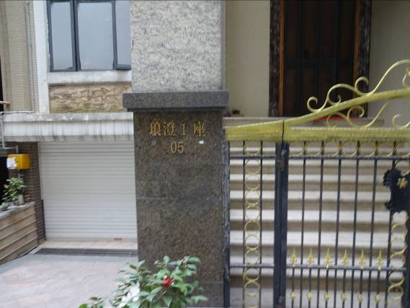 | 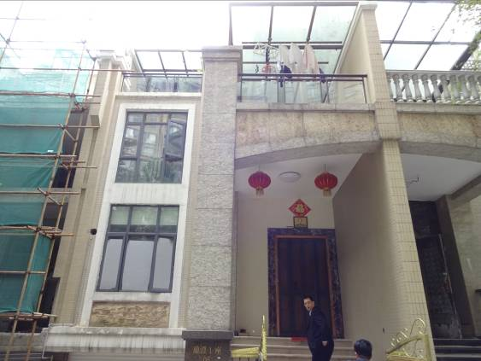
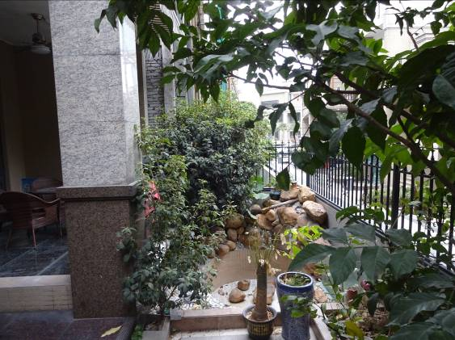 | 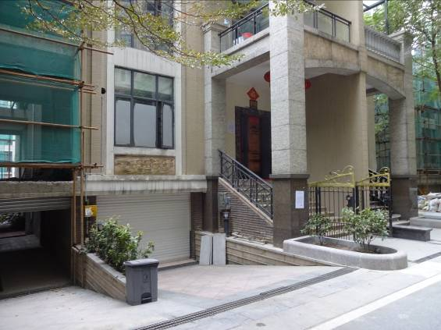
杨丽华标的物图片
（广东省佛山市南海区大沥镇黄岐建设大道1号中海金沙湾琅澄1座105房）

